**Dombóvári Közös**

**Önkormányzati Hivatal**

7200 Dombóvár, Szabadság u. 18.

Tel.: 74/564-564

Fax: 74/564-501

***Települési támogatás -***

***Gyermek születésének támogatása***

Ügyfélfogadás rendje a Városházán (Szabadság u. 18.)

Hétfő: 12.30-16.00

Kedd: ZÁRVA

Szerda: 12.30-16.00

Csütörtök: 8.00-12.00

Péntek: ZÁRVA

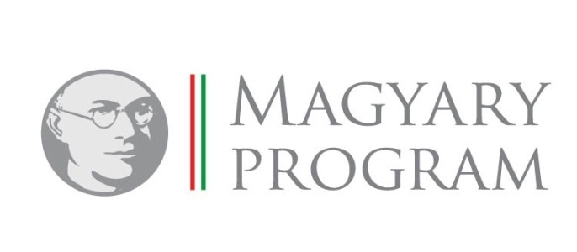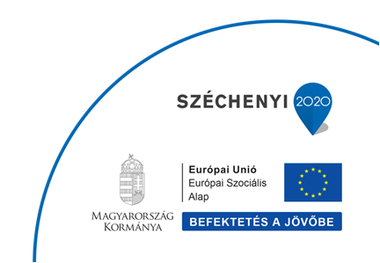

***Települési támogatás***

***Gyermek születésének támogatása***

***A támogatás célja***

a gyermek születése esetén jelentkező többletkiadások enyhítése.

A támogatás pénzbeli formában nyújtható.

A támogatás egy gyermek jogán csak az egyik szülő részére állapítható meg.

A települési támogatás összege gyermekenként 25.000,- Ft, amely egy gyermek jogán csak az egyik szülő részére állapítható meg.

A támogatásra az a szülő adhatja be a kérelmet, aki a gyermek születésének időpontjában és azt megelőző egy évben dombóvári lakóhellyel rendelkezik, továbbá a családban az egy főre jutó jövedelem nem haladja meg a szociális vetítési alap összegének 500 %-át (142.500,- Ft).

A kérelem a születést követő 90 napig nyújtható be.

A kérelemhez csatolni kell:

* az igazolást, hogy a kérelmező és házastársa, illetve élettársa legalább 1 éve Dombóváron rendelkezik lakcímmel (lakcímkártya másolata),
* a gyermek születési anyakönyvi kivonatának másolatát
* a család jövedelmére vonatkozó igazolásokat

A kérelem formanyomtatvány az ügyfélszolgálati irodában kérhető, illetve a Hivatal honlapjáról [**www.dombovar.hu**](http://www.dombovar.hu) letölthető.